# Løsningsforslag til obligatorisk arbeidskrav del 2: 2023

H1 +

H1 +

Job-home conflict

H2 +

Teknostress

Complexity

IT-Flow

H3 -

H4 -

Job tilfredshet

## Formulering av hypoteser:

**H1: Opplevelse av høyt konfliktnivå mellom jobb og hjemmemiljø vil føre til økt følelse av teknostress**

Dersom en ansatt føler at grensen mellom jobb og fritid (hjemme) er uklar og at man aldri blir ferdig med jobben, er det naturlig å anta at han/hun vil føle en stor grad av det vi kaller teknostress (man blir stresset av teknologi som gjør at man er tilgjengelig hele tiden).

*Jeg skriver ikke opp alle hypotesene. Modellen skal gi et bilde av hva man tenker fører til teknostress. I dette tilfellet vil derfor alle hypotesene angi at en endring i den uavhengige variabelen fører til økning (eller reduksjon) i respondentenes opplevelse/følelse av teknostress.*

**H4: Opplevelse av høy jobb tilfredshet vil føre til redusert følelse av teknostress**

Dersom den ansatte er veldig fornøyd med arbeidsplassen og jobben sin, er det naturlig å anta at han/hun vil føle at IT-bruken i jobbsammenheng er fornuftig/viktig og derfor føle mindre teknostress relatert til jobb.

## Datainspeksjon:

Det brukes målemodeller, i stedet for enkeltspørsmål, for å sikre god reliabilitet og validitet. Vi antar at vi oppnår verdier med mindre tilfeldige og systematiske målefeil på denne måten. Vi fanger inn «sannere» verdier gjennom flere spørsmål enn ved å bruke kun ett. Flere spørsmål om teknostress gir oss altså et bedre svar på hva respondenten mener om dette etc.

Før vi kan gjennomføre statistiske tester på målemodellene, for å se om de er endimensjonale, alle utsagn er forstått etc. må vi reversere utsagn som er stilt motsatt vei av de andre. Dersom målemodellen skal kunne gi en gjennomsnittsverdi på variabelen, må høye verdier bety det samme på alle utsagn.

**Job-Home Conflict** er målt med følgende spørsmål:

**4) Min tilgang til jobbrelaterte IT-verktøy hjemme (f.eks. e-post, jobbportal, m.m):**

1. ...gjør grensen mellom min jobb og fritid uklar
2. ...skaper konflikt vedrørende mitt ansvar i hjemmet
3. ...gjør at jeg ikke får gjort alt det jeg bør gjøre hjemme
4. ...gjør at jeg får mindre tid til familie og venner

Ingen av spørsmålene er reverserte, en høy verdi på alle spørsmålene tilsier et høyt nivå av konflikt.

**Complexity** er målt med følgende spørsmål:

**1) Min arbeidsplass er slik at:**

1. ...IT-verktøyene jeg bruker endrer seg mer eller mindre hele tiden
2. ...programvaren jeg bruker endres så å si kontinuerlig
3. ...maskinvaren endres regelmessig
4. ...det ofte er endringer i forbindelse med datanettverket

Ingen av spørsmålene er reverserte, en høy verdi på alle spørsmålene tilsier høy kompleksitet (stadige endringer).

**IT-Flow** er målt med følgende spørsmål:

**11) Jeg legger innsats i å være oppdatert på IT-verktøy fordi:**

1. ...jeg har det gøy når jeg bruker IT-verktøy
2. ….det jeg gjør når jeg bruker IT-verktøy er spennende
3. ...bruk av IT-verktøy i jobbsammenheng er interessant

Ingen av spørsmålene er reverserte, en høy verdi på alle spørsmålene tilsier høy ytre motivasjon (ytre grunner for å holde seg oppdatert på IT).

**Job tilfredshet** er målt med følgende spørsmål:

**18) Din mening om din jobb og dine arbeidsoppgaver:**

1. …jeg liker arbeidsoppgavene mine
2. …jeg er stolt over det jeg gjør på jobben
3. …min jobb er fornøyelig

Ingen av spørsmålene er reverserte

**Strain eller teknostress** er målt med følgende spørsmål:

**9) Jeg opplever det å bruke IT-verktøy slik:**

1. ...IT intensive jobbaktiviteter tapper meg for energi
2. ...jeg ofte blir sliten av å bruke IT-verktøy
3. ...det er svært belastende for meg å bruke IT-verktøy en hel dag
4. ...jeg blir litt utbrent av å bruke IT-verktøy

Ingen av spørsmålene er reverserte.

1. Etter at spørsmålene er reverserte (i dette tilfellet var det ikke behov for å gjøre dette) testes alle spørsmålene for krav om normalfordeling

**Teknostress:**

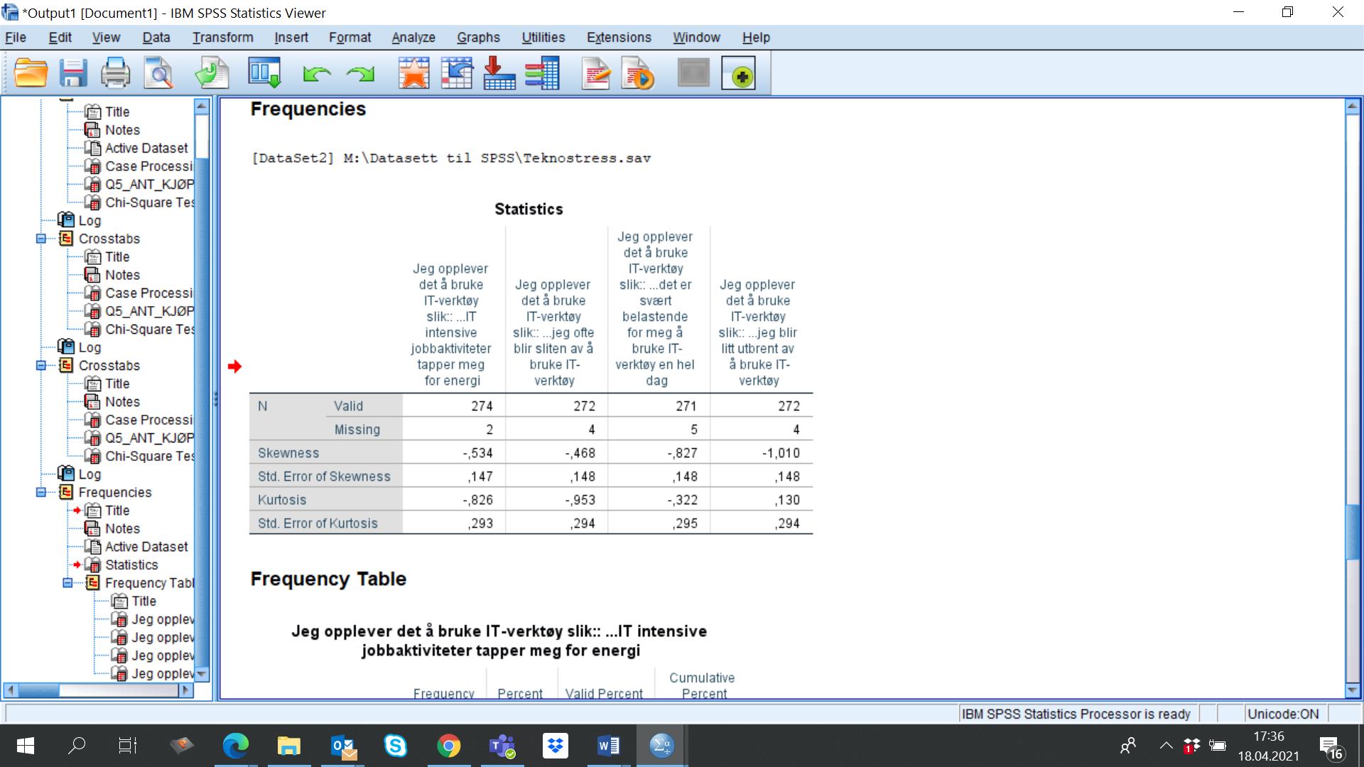

Kravet til normalfordelte data er at ingen av spørsmålene har verdier på Skewness som er over +-2 og/ eller verdier på Kurtosis som er over +- 4.

Denne analysen må gjøres på alle variabelene i modellen, den avhengige samt de fire uavhengige. Jeg viser ikke de andre fire analysene her.

1. Neste test er test for reliabilitet, Cronbach Alpha.

**Kompleksitet: Teknostress:**

|  |  |
| --- | --- |
| **Reliability Statistics** | |
| Cronbach's Alpha | N of Items |
| ,909 | 4 |

|  |  |
| --- | --- |
| **Reliability Statistics** | |
| Cronbach's Alpha | N of Items |
| ,820 | 4 |

Alle variablenes målemodeller skal teste for reliabilitet (luke ut tilfeldige målefeil). Dersom Cronbach Alpha er > 0,7 er kravet til intern konsistens oppfylt. Dersom verdien i den viste tabellen er over 0,7 er det ingen grunn til å vurdere sletting av item, selv om verdien skulle bli enda høyere ved å slette enkelt item. Man ønsker å beholde «hele» målemodellen (alle spørsmål/item) hvis det er mulig. Jeg viser ikke de andre tre analysene her.

1. Test for konvergent faktoranalyse.

Vi tester den konvergente validiteten for å vurdere om begrepene er endimensjonale og uten systematiske målefeil.

**Strain eller Teknostress: Kompleksitet:**

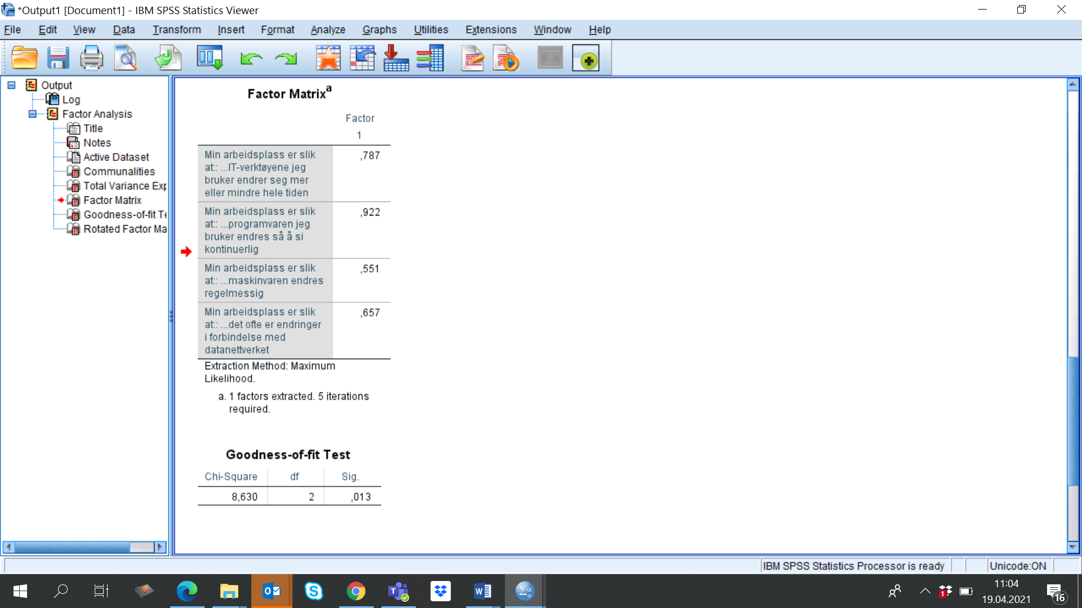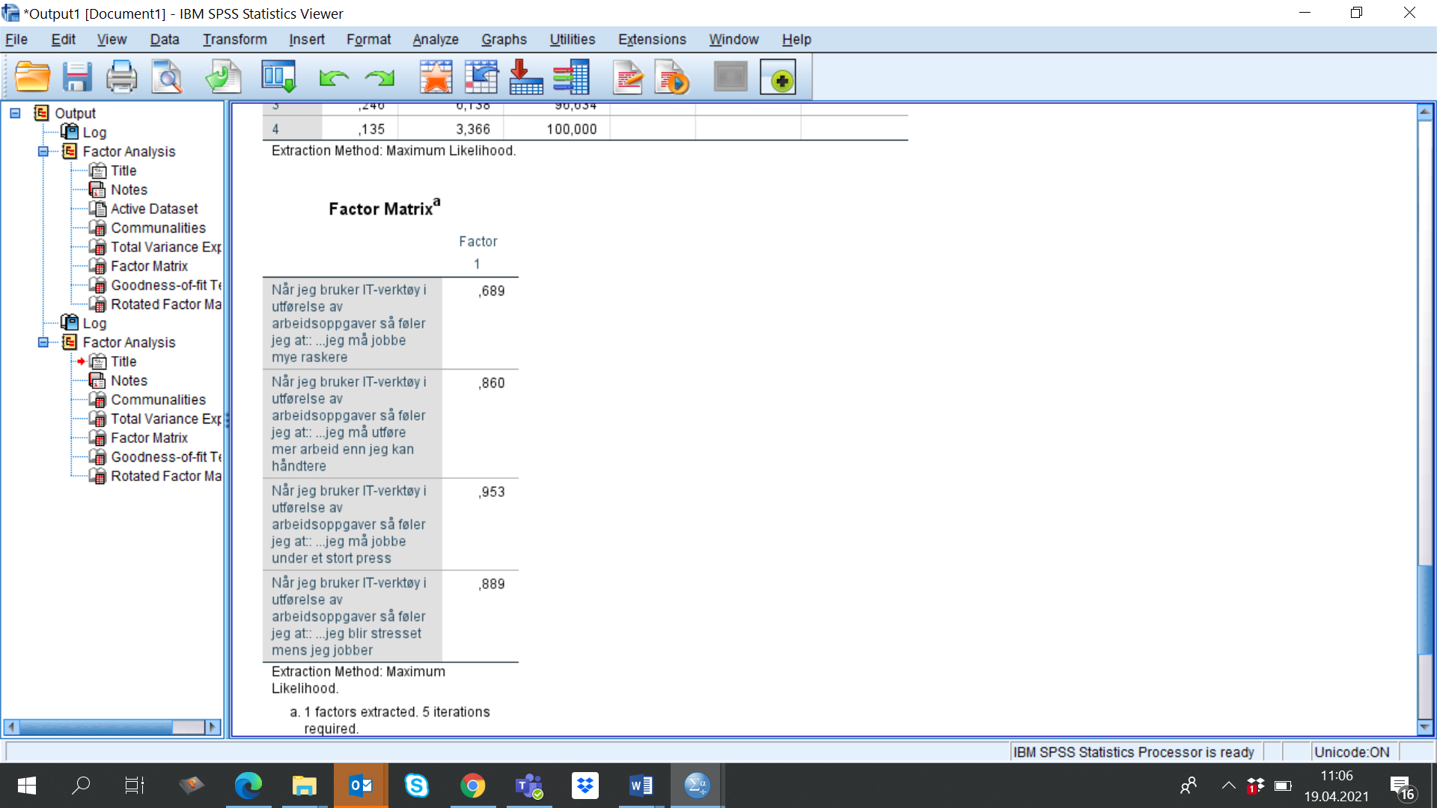

Vi ser at Faktoranalysen for Teknostress og kompleksitet viser at dette er endimensjonale begrep, og at alle itemene er greie. Vis ser dette da resultatet av analysen er en Factor Matrix (ingen Pattern Matrix), og alle itemen har høye faktorladninger (>0,5) i samme faktor. Konvergent faktoranalyse skal utføres på alle begrep, men jeg viser ikke analysene for de tre andre variablene i kausalmodellen.

1. Divergent faktoranalyse

Den divergente eller diskriminante faktoranalysen gjøres for å vise at begrepene/variablene i kausalmodellen er ulike (ikke overlappende). Her velger jeg alle Item som «har gått igjennom» de tidligere testene, og setter antall faktorer til det forventede. I dette tilfellet forventer jeg frem faktorer, da kausalmodellen består av fire uavhengige variabler og en avhengig variabel.

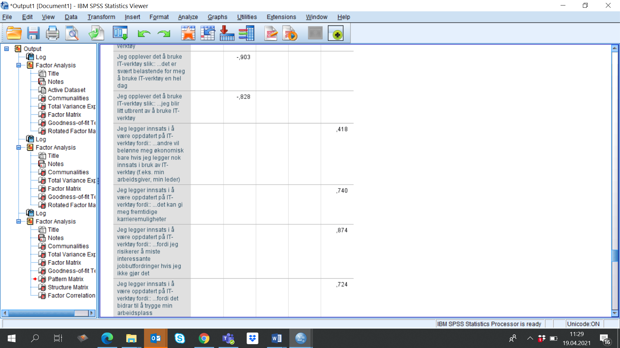

1. Regresjonsanalyse

Først lager jeg summerte mål for hver målemodell (begrep) basert på utsagnene som «gikk igjennom» datainspeksjonsrunden.

## Tolkning av regresjonsanalyse:

Den multipple regresjonsanalysen skal gi oss svar på om dataene vi har samlet inn støtter opp om hypotesene vi skisserte. Finner vi støtte i datamaterialet for antagelsen om at opplevd kompleksitet rundt IT utskiftninger og opplevd konflikt mellom jobb og fritid grunnet IT teknologi, IT-flow (glede ved å bruke IT) og Job tilfredshet er av betydning for en persons følelse av teknostress?

Det første vi er interessert i er R2 som gir oss svar på hvor stor andel av variasjonen i den avhengige variabelen som forklares av de uavhengige variablene. Dersom det er flere uavhengige variabler er det mest korrekt å se på Adjusted R2.

I vårt tilfelle er denne på 0,246, dvs 25%. Opplevelsen av kompleksitet rundt IT utskiftninger, opplevd konflikt mellom jobb og fritid grunnet IT teknologi, IT-flow (glede) og Job tilfredshet forklarer til sammen ca. 25% av observert endring i opplevelse av teknologistress. Dette er en middels forklaringskraft i modellen, noe som betyr at vi har klart å identifisere noen av de viktigste forklaringene på teknostress.

Det neste vi ser på er Sig F. denne er < 0.001 i denne analysen. Det betyr at det er liten (ingen) sannsynlighet for at funnene vi ser skyldes tilfeldigheter i datamaterialet. Dersom studien gjøres på nytt, med et tilsvarende utvalg respondenter, er det stor sannsynlighet for at vi vil finne de samme samvariasjonene som vi har i dette utvalget.

Så har vi kommet til analysen av hver enkelt hypotese. Vi ser først på retningen på Beta verdien. Her er det viktig å huske at skalaen går fra enig til uenig i denne undersøkelsen. Det vil si at en økning (+) betyr at man blir mer uenig i påstandene.

De to første samvariasjonene har en positiv (+) retning (jo mer uenig man blir i at man føler kompleksitet rundt IT utskiftninger, konflikt mellom jobb og fritid jo mer uenig blir man i at man føler teknostress). De to siste samvariasjonene er negative, en økning i verdien på IT-flow/glede (det vil si jo mer uenig man blir) og en økning i jobb tilfredshet (det vil si jo mer uenig man blir) fører til en reduksjon i verdien på teknostress (det vil si at man blir mer enig i at man føler stress).

* Betaverdien på H1, er 0,113, det betyr at dersom verdien på hvor uenig man er i at man opplever kompleksitet går opp med 1 (skalaen går fra 1= enig til 7= uenig), så vil man bli 0,113 mer uenig i at man opplever teknologistress.
* Betaverdien på H2, er 0,269, det betyr at dersom verdien på opplevd konflikt mellom jobb-fritid går opp med 1 (på skalaen som går fra 1=enig til 7=uenig), så vil man bli 0,269 grader mer uenig i at man opplever teknostress.
* Osv.

Før vi kan si om hypotesene kan beholdes, det vil si at vi finner støtte for slike samvariasjoner i datamaterialet, må vi se på signifikansnivået. Sig t. for hver av hypotesene.

* Sig t. for H1 er på 0,063. Det betyr at det er en viss sannsynlighet for at denne samvariasjonene skyldes/oppstår tilfeldig i utvalget. Da vi har satt en retning på hypotesen, og datamaterialet støtter denne retningen, kan vi dele sig.nivået på to slik at vi får en enhalet signifikans test. Det nye sig.nivået blir da 0,0315. Dersom vi setter et signifikanskrav på 5%, ser vi at denne hypotesen får signifikant støtte.
* Sig t. for de andre hypotesene er lavere enn 0,001. Det betyr at det er liten (ingen) sannsynlighet for at disse samvariasjonene skyldes/oppstår tilfeldig i utvalget. Det er tydelig at hvordan personene opplever konflikt mellom jobb og fritid relatert til IT, hvor mye glede de føler når de jobber med IT og hvor glad de er i jobben sin påvirker følelsen av teknostress.

Vi finner støtte i datamaterialet for alle hypotesene.

* Til slutt er det viktig å se på den standardiserte beta verdien for hypotesene som beholdes. Ved å se på denne kan man si noe om hvilken av forklaringsfaktorene som påvirker den avhengige variabelen mest. Vi ser at standardisert beta for H2 om at Konflikt mellom Job-fritid fører til teknostress er 0,299 mens den er litt lavere for IT flow. Vi kan konkludere med at Konflikt job-fritid og IT-flow/glede ved å jobbe med IT er de viktigste av disse fire forklaringene for følelsen av teknostress.

Til slutt skal vi legge inn kjønn og alder som kontrollvariabler. Det kan tenkes at det er disse som ligger bak som en forklaring på de uavhengige og den avhengige variabelen og derfor er det som faktisk forklarer teknologistress.

Det er ulike måter å teste dette på, jeg velger å gjøre det enkelt ved å legge til kjønn og alder i en ny multippel regresjonsanalyse. Det er også mulig (kanskje mer korrekt) å gjennomføre Partiell korrelasjon (beskrevet i SPSS heftet).

Denne modellen forklarer litt mer av variasjonene i følelsen av teknologistress enn den forrige (28% versus 25%). Det kan tyde på at alder eller kjønn påvirker teknologistress (eventuelt begge).

Når vi ser på hver enkelt hypotese i denne nye modellen ser vi at samvariasjonen mellom kompleksitet og teknostress ikke lenger er signifikant (0.205 tohalet, dvs. 0.102 enhalet), da signifikansnivået settes til < 0.05.

Vi ser videre at samvariasjonen mellom alder og teknologistress er signifikant og negativ, det betyr at desto eldre du er desto mindre uenig (negativ endring på skalaen) er du i at du føler teknologistress (1= enig og 7=uenig). De eldste føler altså mer teknologistress enn de yngre.

Dette funnet kan tyde på at det er alder som forklarer både hvor komplekst/ofte man føler at det kommer IT utskiftninger på jobb og hvor mye teknologistress man føler. Kjønn har ingen innvirkning på hvor mye teknologistress du føler, da denne samvariasjonen ikke er signifikant (0,843).

Vi beholder hypotesene om at økt følelse av konflikt mellom jobb og fritid (invasjon av fritiden) og økt alder fører til en økning i følelsen av teknologistress, mens en økning i job tilfredshet og IT-flow/glede over å jobbe med IT fører til reduksjon i følelsen av teknologistress.

Jeg viser også den partielle korrelasjonen som viser lavere signifikans(ikke signifikant samvariasjon) mellom kompleksitet og teknologistress når man kontrollerer for alder.

